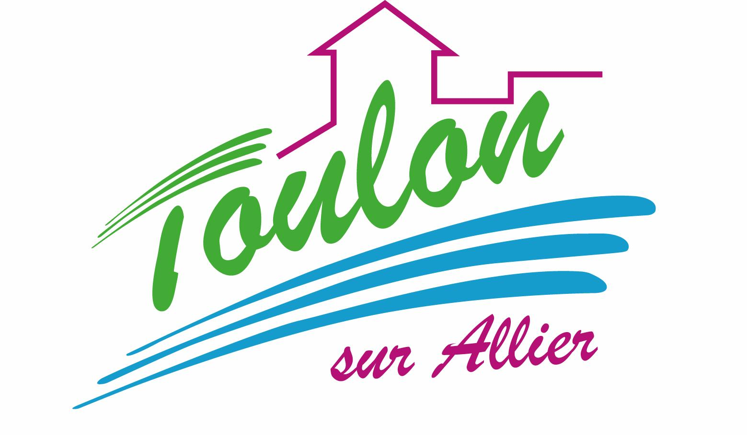


Semaine du 13 au 17 Décembre 2021

Lundi 13 Décembre 2021
Bon appétit
Flammekuche
Cordon bleu
Petits pois et carottes
Fromage
Fruits de saison
Mardi 14 Décembre 2021
Asperges

Saucisse
Lentilles
Fromage
Tiramisu au chocolat
Mercredi 15 Décembre 2021
Saucisson à l'ail
Poisson pâné
Haricots verts
Fromage blanc
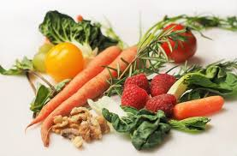
Biscuits
Jeudi 16 Décembre 2021
Betteraves rouge
Blanquette de volaille
Pennes

Fromage
Brownies

Vendredi 17 Décembre 2021
Petit apéritif de Noël et ses surprises
Sauté de chapon
Etoile en pomme de terre
Bûche Craquant au chocolat
Clémentine et Père Noël en chocolat

La Mairie se réserve le droit de modifier les menus en cas d’imprévu.
La viande de bœuf servie cette semaine est d’origine française

